Министерство науки и высшего образования Российской Федерации
Ульяновский государственный технический университет
Факультет информационных систем и технологий
Кафедра «Информационные системы»
ОТЧЁТ
по дисциплине «Алгоритмы и структуры данных»
Лабораторная работа №1
«Анализ данных, линейная регрессия и деревья решений»
Выполнил: студент группы ___________
___________________________

Проверил: ___________________________

Ульяновск, 2026

1. Задание на лабораторную работу
Цель работы: получить навыки по анализу данных, использованию линейной регрессии и деревьев решений. Язык выполнения — Python.
Основное задание (датасет Iris):
- Проанализировать датасет https://raw.githubusercontent.com/uiuc-cse/data-fa14/gh-pages/data/iris.csv: определить признаки объекта, баланс датасета (соотношение объектов между классами), определить метки и понять, как разделяются объекты.
- Вручную сформировать правила вида «ЕСЛИ sepal length > 3 cm AND sepal width < 4.5 cm ТО Versicolor».
- Сформировать прогноз — построить соответствие между объектом и классом автоматизированно через сформированные правила, сохранить в CSV-файл.
- Обучить модель «дерево решений», попробовать разные значения глубины (3, 5, 7, …). Сохранить в CSV-файл.
- Обучить модель линейной регрессии, попробовать разные значения количества итераций обучения (10, …, 100). Сохранить в CSV-файл.
- Построить графики: потерь при обучении; accuracy и precision по итерациям; L2-нормы вектора весов ‖W‖; L2-нормы изменения весов ‖ΔW‖.
Задание по варианту (на защиту лабораторной работы №1):
- Wine Dataset — мультиклассовая классификация трёх сортов вина по 13 химическим показателям (178 объектов). Требуется: найти признаки, сильнее всего связанные с классом; сформулировать ручные правила по 1–2 важнейшим признакам и оценить их точность; обучить дерево решений глубины 3, 5, 7, 10, сравнить точность и вывести правила дерева; сравнить модели и ответить, что сложнее разделить — три сорта вина или три вида ирисов.
- Palmer Penguins Dataset — классификация трёх видов пингвинов по измерениям клюва, ласт и массы тела (344 объекта, есть пропуски). Требуется: построить попарные графики признаков, обработать пропуски, сформулировать ручные правила, обучить дерево решений разной глубины и объяснить, чем этот датасет сложнее Iris.
Требования к сдаче: единый стиль форматирования кода, разбиение кода на классы и методы, проверка работоспособности на различных наборах входных данных.

2. Используемые алгоритмы и структуры данных
2.1. Структуры данных
Структура | Где используется | Обоснование выбора
numpy.ndarray | матрицы признаков, веса модели, градиенты | непрерывный блок памяти, доступ по индексу за O(1), векторизованные операции выполняются в скомпилированном коде
pandas.DataFrame | исходные данные, таблицы результатов | удобные именованные столбцы, группировки, чтение и запись CSV
list[dict] | история обучения (по одной записи на итерацию) | дешёвое добавление в конец за O(1), затем однократное преобразование в DataFrame
dict | сопоставление «имя класса → индекс», параметры экспериментов | доступ по ключу за O(1) в среднем
dataclass (Dataset, Rule, Condition, TreeResult) | абстрактные типы данных предметной области | АТД описывает что хранится и какие операции допустимы, скрывая представление
упорядоченный список правил | классификатор «если–то» | правила применяются по порядку, первое сработавшее определяет класс
дерево (внутри DecisionTreeClassifier) | дерево решений | путь от корня к листу — это готовое интерпретируемое правило

Разделение на АТД и структуру данных в работе видно на примере класса Dataset: снаружи это «набор размеченных объектов» с операциями class_balance(), y_encoded(), а внутри — DataFrame и Series.
2.2. Классификация по правилам, заданным вручную
Правило — конъюнкция элементарных условий «признак ⊗ порог». Пороги выбраны по результатам разведочного анализа: берутся признаки с наибольшим корреляционным отношением η², и по гистограммам/диаграммам рассеяния находится значение, разделяющее классы.
Классификация объекта — линейный проход по списку правил до первого сработавшего: O(r · c), где r — число правил, c — число условий в правиле. Обучения нет вообще, поэтому это самый быстрый и самый интерпретируемый из рассмотренных методов.
2.3. Дерево решений
Используется sklearn.tree.DecisionTreeClassifier (критерий Джини). Алгоритм CART жадно выбирает признак и порог, максимизирующие уменьшение неоднородности:
Gini(S) = 1 − Σ pᵢ², где pᵢ — доля объектов класса i в узле S.
- сложность обучения: O(n · m · log n) (n — объектов, m — признаков);
- сложность классификации одного объекта: O(h), h — глубина дерева;
- память: O(числа узлов).
Параметр max_depth напрямую управляет компромиссом «недообучение — переобучение»: чем глубже дерево, тем точнее оно на обучающей выборке и тем выше риск запомнить шум.
2.4. Линейная и softmax-регрессия (реализованы вручную)
Обе модели линейны по параметрам: z = X·W, где W имеет размер (m + 1) × k (последняя строка — свободный член). Различаются функцией потерь:
- линейная регрессия (MSE) на one-hot кодированные метки: L = (1/n) Σ ‖z − Y‖²; класс = argmax z;
- softmax-регрессия (log-loss): p = softmax(z), L = −(1/n) Σ Σ Y·ln p; класс = argmax p.
Обучение — пакетный градиентный спуск: на каждой итерации W ← W − η · ∇L, где ∇L = c · Xᵀ(выход − Y) / n (c = 2 для MSE, c = 1 для softmax). Признаки предварительно стандартизуются (z = (x − μ)/σ), иначе признаки с большим масштабом (например, proline в Wine) подавляют остальные, и спуск расходится.
- сложность обучения: O(iterations · n · m · k);
- сложность предсказания: O(m · k) на объект;
- память: O(n · m) на данные и O(m · k) на веса.
Реализация softmax численно устойчива: перед экспонированием из каждой строки вычитается её максимум.
2.5. Метрики и индикаторы сходимости
- Accuracy = доля верных ответов;
- Precision класса i = TPᵢ / (TPᵢ + FPᵢ), в отчёте используется macro-усреднение по классам;
- ‖W‖₂ — «размер» модели; стабилизация нормы означает, что обучение завершается, резкий рост — расходимость (взрыв градиентов);
- ‖ΔW‖₂ — длина шага в пространстве параметров; стремление к нулю — признак сходимости, именно по этой величине удобно настраивать early stopping.
Все метрики реализованы вручную на NumPy и в тестах сверены с scikit-learn.

3. Сжатый исходный код
Полный код находится в каталоге lab1/code/. Ниже приведены ключевые фрагменты, вставленные в отчёт напрямую из модулей проекта.
3.1. Структура проекта
AISD/
├── lab1/
│ ├── code/
│ │ ├── main.py # точка входа, разбор аргументов командной строки
│ │ ├── data/ # локальные копии датасетов (работа без интернета)
│ │ ├── results/ # CSV-таблицы и текстовые отчёты (результат прогона)
│ │ ├── src/
│ │ │ ├── datasets.py # Dataset, DatasetLoader
│ │ │ ├── analysis.py # DatasetAnalyzer: разведочный анализ
│ │ │ ├── rules.py # Condition, Rule, RuleBasedClassifier, RuleLibrary
│ │ │ ├── linear_model.py # StandardScaler, GradientDescentClassifier
│ │ │ ├── tree_model.py # DecisionTreeExperiment
│ │ │ ├── metrics.py # ClassificationMetrics
│ │ │ ├── plots.py # PlotBuilder
│ │ │ ├── benchmark.py # Benchmark, BenchmarkTable
│ │ │ └── pipeline.py # Lab1Pipeline: сценарий работы целиком
│ │ └── tests/test_lab1.py # 36 модульных тестов
│ └── report/ # этот отчёт, графики и скрипт его сборки
├── requirements.txt
└── run.bat, run.sh # запуск всей работы одной командой
3.2. Правило как структура данных
@dataclass
class Rule:
"""Правило: конъюнкция условий и предсказываемый класс."""
conditions: list[Condition]
target: str
comment: str = ""
_fired: int = field(default=0, init=False, repr=False)
def mask(self, X: pd.DataFrame) -> np.ndarray:
"""Булева маска объектов, для которых выполнены все условия."""
result = np.ones(len(X), dtype=bool)
for condition in self.conditions:
result &= condition.evaluate(X[condition.feature])
return result
def __str__(self) -> str:
body = " AND ".join(str(c) for c in self.conditions)
text = f"ЕСЛИ {body} ТО {self.target}"
return f"{text} # {self.comment}" if self.comment else text
3.3. Применение правил (первое сработавшее правило определяет класс)
def predict(self, X: pd.DataFrame) -> np.ndarray:
"""Применяет правила по порядку; первое сработавшее задаёт класс."""
predictions = np.full(len(X), self.default_class, dtype=object)
assigned = np.zeros(len(X), dtype=bool)
for rule in self.rules:
mask = rule.mask(X) & ~assigned
rule._fired = int(mask.sum())
predictions[mask] = rule.target
assigned |= mask
return predictions.astype(str)
3.4. Обучение линейной модели градиентным спуском
def fit(
self,
X_train: np.ndarray,
y_train: np.ndarray,
X_test: np.ndarray | None = None,
y_test: np.ndarray | None = None,
) -> "GradientDescentClassifier":
"""Обучает модель и заполняет историю обучения по итерациям."""
Xb = self._prepare(X_train, fit=True)
Y = self._one_hot(y_train)
y_train = np.asarray(y_train, dtype=int)
n_samples = Xb.shape[0]
rng = np.random.default_rng(self.random_state)
self.W = rng.normal(scale=0.01, size=(Xb.shape[1], self.n_classes))
self.history = []
has_test = X_test is not None and y_test is not None
if has_test:
Xb_test = self._prepare(X_test, fit=False)
Y_test = self._one_hot(y_test)
y_test = np.asarray(y_test, dtype=int)
for iteration in range(1, self.n_iterations + 1):
output = self._forward(Xb)
# Градиент по форме одинаков для MSE (с множителем 2) и softmax.
error = output - Y
scale = 2.0 if self.loss == "mse" else 1.0
grad = scale * (Xb.T @ error) / n_samples
if self.l2 > 0:
grad[:-1] += 2 * self.l2 * self.W[:-1]
step = self.learning_rate * grad
self.W -= step
# --- запись истории обучения после шага ---
output = self._forward(Xb)
y_pred = output.argmax(axis=1)
record: dict[str, float] = {
"iteration": iteration,
"train_loss": self._loss_value(output, Y),
"train_accuracy": self.metrics.accuracy(y_train, y_pred),
"train_precision_macro": self.metrics.macro_precision(y_train, y_pred),
"weight_norm_l2": float(np.linalg.norm(self.W)),
"weight_update_norm_l2": float(np.linalg.norm(step)),
}
if has_test:
out_test = self._forward(Xb_test)
y_pred_test = out_test.argmax(axis=1)
record["test_loss"] = self._loss_value(out_test, Y_test)
record["test_accuracy"] = self.metrics.accuracy(y_test, y_pred_test)
record["test_precision_macro"] = self.metrics.macro_precision(y_test, y_pred_test)
for name, value in zip(
self.class_names, self.metrics.precision_per_class(y_test, y_pred_test)
):
record["test_precision_" + name] = float(value)
self.history.append(record)
return self
3.5. Вычисление precision по классам
def precision_per_class(self, y_true: np.ndarray, y_pred: np.ndarray) -> np.ndarray:
"""Точность по каждому классу: TP / (TP + FP)."""
cm = self.confusion_matrix(y_true, y_pred)
predicted = cm.sum(axis=0) # сколько раз класс был предсказан
true_positive = np.diag(cm)
with np.errstate(divide="ignore", invalid="ignore"):
precision = np.where(predicted > 0, true_positive / np.maximum(predicted, 1), 0.0)
return precision.astype(float)
3.6. Перебор глубины дерева решений
def run(
self,
X_train: np.ndarray,
y_train: np.ndarray,
X_test: np.ndarray,
y_test: np.ndarray,
) -> list[TreeResult]:
"""Обучает по дереву на каждую глубину из self.depths."""
self.results = []
for depth in self.depths:
model = DecisionTreeClassifier(
max_depth=depth,
criterion=self.criterion,
random_state=self.random_state,
)
with Benchmark() as bench:
model.fit(X_train, y_train)
result = TreeResult(
max_depth=depth,
model=model,
metrics_train=self.metrics.summary(y_train, model.predict(X_train)),
metrics_test=self.metrics.summary(y_test, model.predict(X_test)),
rules_text=export_text(
model, feature_names=self.feature_names, class_names=self.class_names
),
fit_seconds=bench.seconds,
peak_memory_kb=bench.peak_kb,
)
self.results.append(result)
return self.results

4. Результаты: датасет Iris
4.1. Анализ датасета
параметр | значение
Название | Iris (ирисы Фишера)
Источник | https://raw.githubusercontent.com/uiuc-cse/data-fa14/gh-pages/data/iris.csv
Число объектов | 150
Число признаков | 4
Число классов | 3
Признаки | sepal_length, sepal_width, petal_length, petal_width
Классы (метки) | setosa, versicolor, virginica
Пропусков в признаках | 0
Тип признаков | вещественные (количественные)
Примечание | Пропусков нет, датасет идеально сбалансирован (50/50/50).

Баланс классов.
class | count | share_% | imbalance_ratio_max_min
setosa | 50 | 33.33 | 1.0
versicolor | 50 | 33.33 | 1.0
virginica | 50 | 33.33 | 1.0

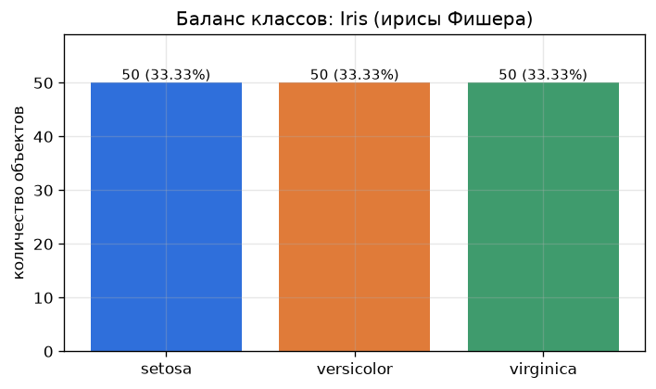
Рисунок 4.1 — баланс классов
Информативность признаков. Величина η² показывает, какая доля дисперсии признака объясняется принадлежностью к классу: чем ближе к 1, тем лучше признак разделяет классы.
feature | eta_squared | abs_corr_with_label | min | mean | max
petal_length | 0.9413 | 0.949 | 1.0 | 3.759 | 6.9
petal_width | 0.9288 | 0.9565 | 0.1 | 1.199 | 2.5
sepal_length | 0.6187 | 0.7826 | 4.3 | 5.843 | 7.9
sepal_width | 0.3919 | 0.4194 | 2.0 | 3.054 | 4.4

Наиболее информативные признаки: petal_length (η² = 0.9413), petal_width (η² = 0.9288), sepal_length (η² = 0.6187).
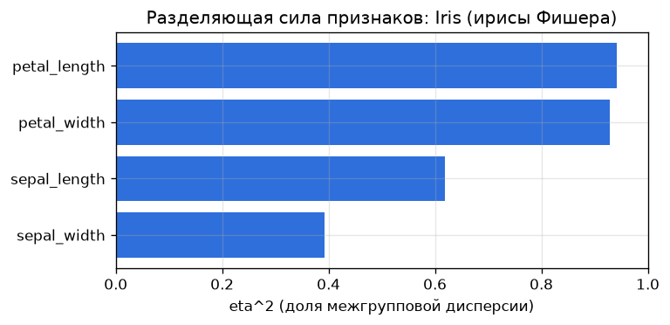
Рисунок 4.2 — разделяющая сила признаков
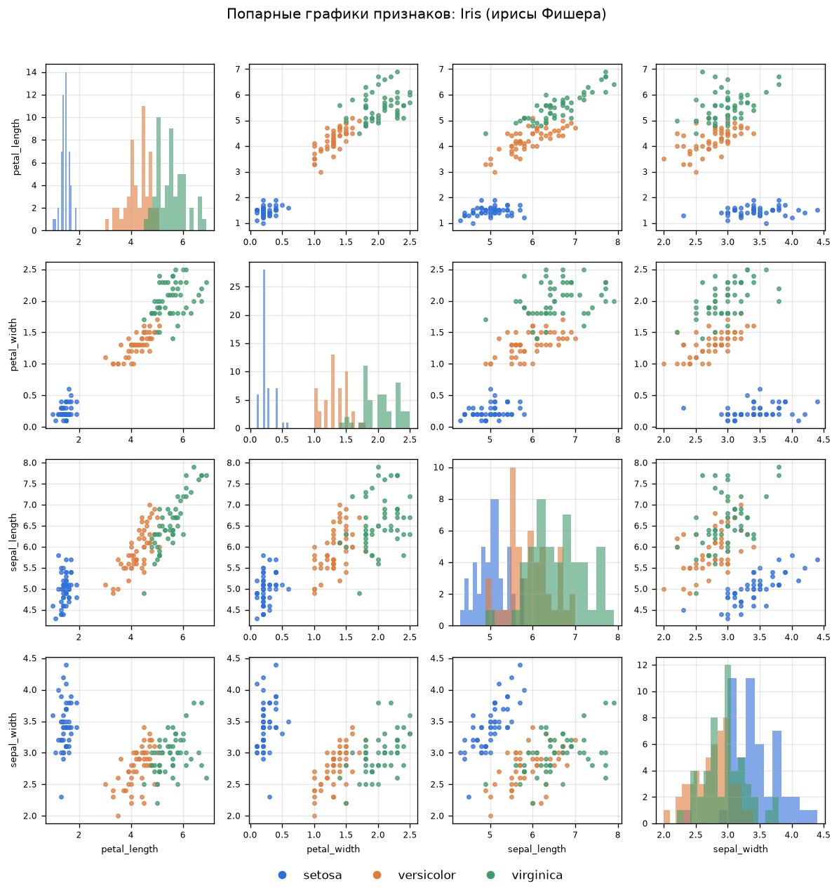
Рисунок 4.3 — попарные графики признаков
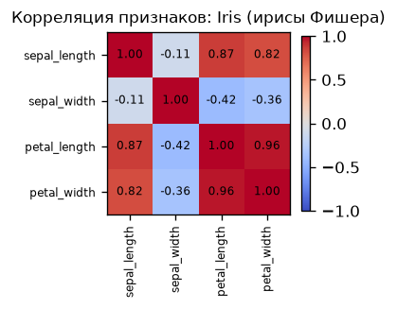
Рисунок 4.4 — корреляция признаков
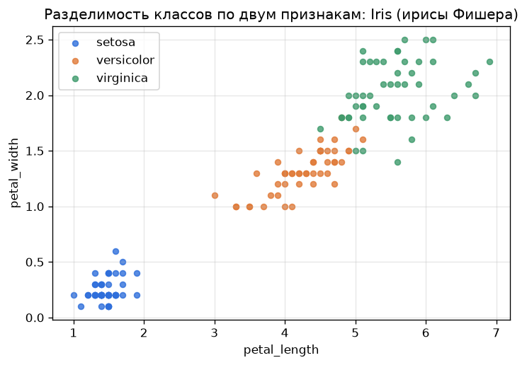
Рисунок 4.5 — разделимость классов по двум лучшим признакам
4.2. Правила, сформулированные вручную
1. ЕСЛИ petal_length < 2.45 ТО setosa # setosa линейно отделима по длине лепестка
2. ЕСЛИ petal_width < 1.75 AND petal_length < 4.95 ТО versicolor # узкий и короткий лепесток
3. ИНАЧЕ ТО virginica
Покрытие и точность каждого правила:
rule | predicted_class | covered | correct | rule_precision
ЕСЛИ petal_length < 2.45 ТО setosa | setosa | 50 | 50 | 1.0
ЕСЛИ petal_width < 1.75 AND petal_length < 4.95 ТО versicolor | versicolor | 48 | 47 | 0.9792
ИНАЧЕ (правило по умолчанию) ТО virginica | virginica | 52 | 49 | 0.9423

Точность набора правил: 0.9733 на всех 150 объектах и 0.9556 на тестовой выборке. Прогноз сохранён в файл lab1/code/results/iris/10_predictions_manual_rules.csv (строка = объект, столбцы = признаки, истинный класс, предсказанный класс, признак совпадения).
4.3. Дерево решений
max_depth | train_accuracy | test_accuracy | train_precision_macro | test_precision_macro | real_depth | leaves | nodes | fit_seconds | peak_memory_kb
3 | 0.981 | 0.9778 | 0.981 | 0.9792 | 3 | 5 | 9 | 0.00268 | 28.4
5 | 1.0 | 0.9333 | 1.0 | 0.9444 | 5 | 8 | 15 | 0.002248 | 21.15
7 | 1.0 | 0.9333 | 1.0 | 0.9444 | 5 | 8 | 15 | 0.002213 | 21.15
10 | 1.0 | 0.9333 | 1.0 | 0.9444 | 5 | 8 | 15 | 0.002095 | 20.96
без ограничения | 1.0 | 0.9333 | 1.0 | 0.9444 | 5 | 8 | 15 | 0.002308 | 21.11

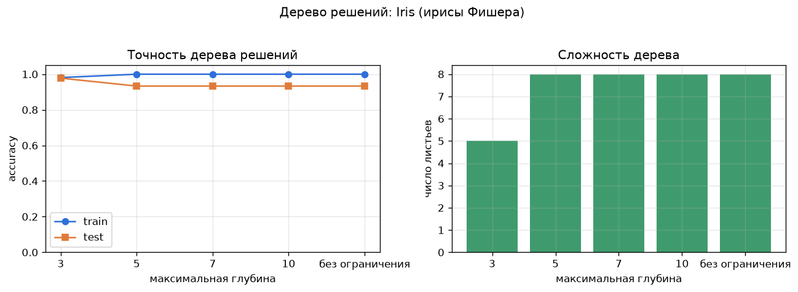
Рисунок 4.6 — точность и сложность дерева в зависимости от глубины
Правила лучшего дерева (глубина 3):
|--- petal_length <= 2.45
| |--- class: setosa
|--- petal_length > 2.45
| |--- petal_width <= 1.55
| | |--- petal_length <= 4.95
| | | |--- class: versicolor
| | |--- petal_length > 4.95
| | | |--- class: virginica
| |--- petal_width > 1.55
| | |--- petal_width <= 1.70
| | | |--- class: versicolor
| | |--- petal_width > 1.70
| | | |--- class: virginica
4.4. Линейная и softmax-регрессия: влияние числа итераций
model | n_iterations | train_loss | train_accuracy | test_accuracy | test_precision_macro | weight_norm_l2 | weight_update_norm_l2
Линейная регрессия (MSE) | 10 | 0.2802 | 0.8571 | 0.7556 | 0.7803 | 0.6644 | 0.0194
Линейная регрессия (MSE) | 20 | 0.2689 | 0.8762 | 0.7556 | 0.7667 | 0.7332 | 0.0075
Линейная регрессия (MSE) | 30 | 0.2648 | 0.8857 | 0.7333 | 0.7384 | 0.757 | 0.0057
Линейная регрессия (MSE) | 40 | 0.2624 | 0.8857 | 0.7333 | 0.7384 | 0.7748 | 0.0045
Линейная регрессия (MSE) | 50 | 0.2608 | 0.8857 | 0.7556 | 0.7593 | 0.7903 | 0.0036
Линейная регрессия (MSE) | 60 | 0.2597 | 0.8857 | 0.7556 | 0.7593 | 0.8038 | 0.003
Линейная регрессия (MSE) | 70 | 0.259 | 0.8857 | 0.8 | 0.8056 | 0.8155 | 0.0026
Линейная регрессия (MSE) | 80 | 0.2584 | 0.8857 | 0.8 | 0.8056 | 0.8256 | 0.0023
Линейная регрессия (MSE) | 90 | 0.2579 | 0.8857 | 0.8 | 0.8056 | 0.8346 | 0.0021
Линейная регрессия (MSE) | 100 | 0.2575 | 0.8857 | 0.8 | 0.8056 | 0.8427 | 0.0019
Softmax-регрессия (log-loss) | 10 | 0.3688 | 0.9048 | 0.8222 | 0.8341 | 1.6739 | 0.077
Softmax-регрессия (log-loss) | 20 | 0.3004 | 0.9238 | 0.8222 | 0.825 | 2.2211 | 0.0492
Softmax-регрессия (log-loss) | 30 | 0.263 | 0.9333 | 0.8444 | 0.8452 | 2.6141 | 0.0396
Softmax-регрессия (log-loss) | 40 | 0.2366 | 0.9524 | 0.8444 | 0.8452 | 2.9398 | 0.0342
Softmax-регрессия (log-loss) | 50 | 0.2162 | 0.9524 | 0.8444 | 0.8452 | 3.226 | 0.0304
Softmax-регрессия (log-loss) | 60 | 0.1998 | 0.9619 | 0.8667 | 0.8667 | 3.4844 | 0.0275
Softmax-регрессия (log-loss) | 70 | 0.1862 | 0.9714 | 0.8667 | 0.8667 | 3.721 | 0.0251
Softmax-регрессия (log-loss) | 80 | 0.1748 | 0.981 | 0.8667 | 0.8667 | 3.9398 | 0.0231
Softmax-регрессия (log-loss) | 90 | 0.165 | 0.981 | 0.8667 | 0.8667 | 4.1434 | 0.0213
Softmax-регрессия (log-loss) | 100 | 0.1567 | 0.981 | 0.8667 | 0.8667 | 4.3339 | 0.0199

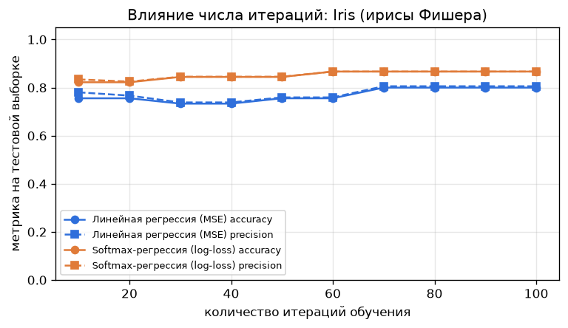
Рисунок 4.7 — качество в зависимости от числа итераций обучения
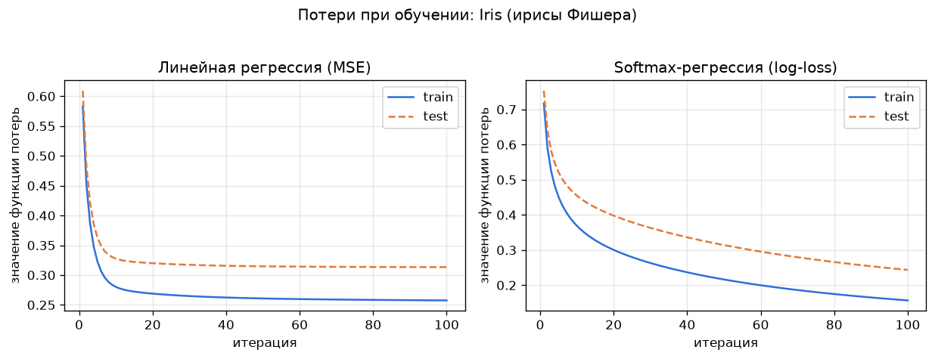
Рисунок 4.8 — потери при обучении
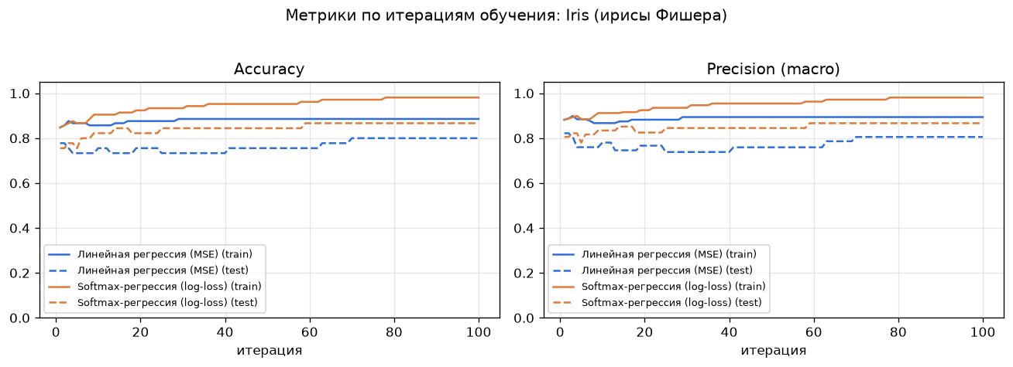
Рисунок 4.9 — accuracy и precision по итерациям
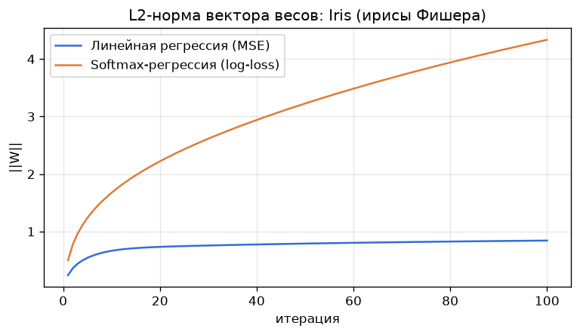
Рисунок 4.10 — L2-норма вектора весов ‖W‖
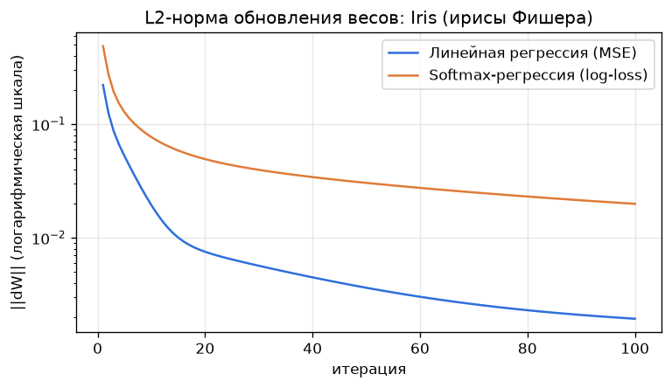
Рисунок 4.11 — L2-норма изменения весов ‖ΔW‖ (логарифмическая шкала)
4.5. Сравнение моделей
model | params | test_accuracy | test_precision_macro | test_recall_macro | test_f1_macro | fit_time_ms | peak_memory_kb | precision_setosa | precision_versicolor | precision_virginica
Ручные правила | 3 правил | 0.9556 | 0.9556 | 0.9556 | 0.9556 | 0.0 | 11.24 | 1.0 | 0.9333 | 0.9333
Дерево решений (глубина 3) | max_depth=3, листьев=5 | 0.9778 | 0.9792 | 0.9778 | 0.9785 | 2.68 | 28.4 | 1.0 | 1.0 | 0.9375
Линейная регрессия (MSE) | lr=0.1, iterations=100 | 0.8 | 0.8056 | 0.8 | 0.8028 | 65.483 | 112.75 | 1.0 | 0.75 | 0.6667
Softmax-регрессия (log-loss) | lr=0.5, iterations=100 | 0.8667 | 0.8667 | 0.8667 | 0.8667 | 80.443 | 122.67 | 1.0 | 0.8 | 0.8

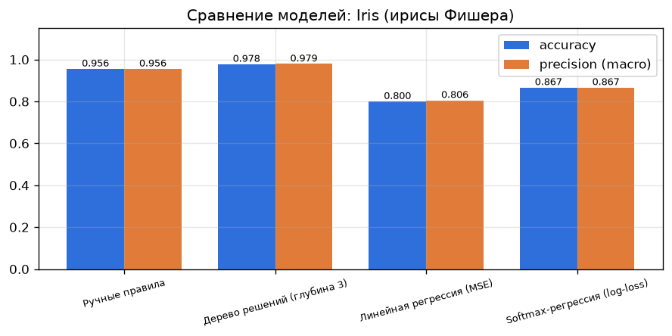
Рисунок 4.12 — сравнение моделей
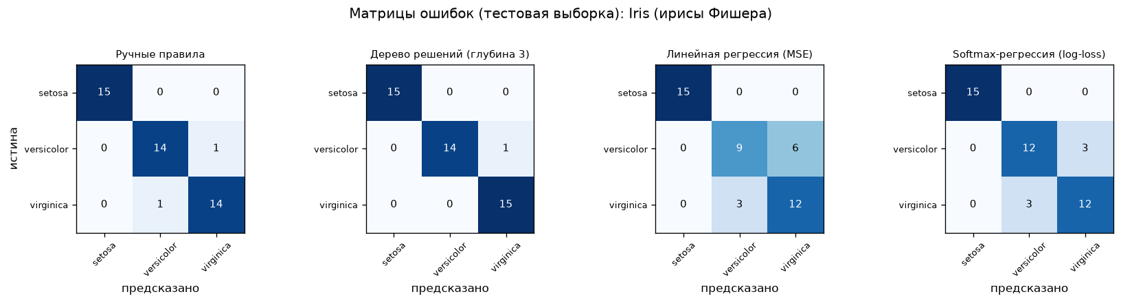
Рисунок 4.13 — матрицы ошибок
Выводы по Iris.
- Класс setosa линейно отделим от остальных по длине лепестка: одно условие petal_length < 2.45 даёт precision 1.00. Классы versicolor и virginica частично перекрываются — именно на их границе ошибаются все модели.
- Три правила, записанные от руки, дают accuracy 0.9733 на всём датасете — результат, сопоставимый с обученными моделями. Это прямое следствие того, что данные хорошо разделимы по двум признакам.
- Дерево глубины 3 даёт лучшую точность на тесте (0.9778), а более глубокие деревья доходят до accuracy 1.00 на обучающей выборке, но на тесте показывают всего 0.9333 — это наглядное переобучение: дерево запоминает шум вместо закономерности.
- Линейные модели за 100 итераций не успевают полностью сойтись: ‖ΔW‖ убывает с 0.4870 до 0.01988, но ещё не равна нулю, а ‖W‖ продолжает монотонно расти. Softmax-регрессия заметно лучше линейной регрессии на MSE, потому что MSE штрафует «слишком уверенные» правильные ответы и плохо подходит для задачи классификации.

5. Задание на защиту №1: датасет Wine
5.1. Анализ датасета
параметр | значение
Название | Wine (классификация сортов вина)
Источник | sklearn.datasets.load_wine (оригинал: UCI Wine Data Set)
Число объектов | 178
Число признаков | 13
Число классов | 3
Признаки | alcohol, malic_acid, ash, alcalinity_of_ash, magnesium, total_phenols, flavanoids, nonflavanoid_phenols, proanthocyanins, color_intensity, hue, od280/od315_of_diluted_wines, proline
Классы (метки) | class_0, class_1, class_2
Пропусков в признаках | 0
Тип признаков | вещественные (количественные)
Примечание | Пропусков нет, классы слегка несбалансированы (59/71/48).
Примечание | Признаки имеют разный масштаб (от 0.13 до 1680) -> нужна стандартизация.

Баланс классов.
class | count | share_% | imbalance_ratio_max_min
class_0 | 59 | 33.15 | 1.48
class_1 | 71 | 39.89 | 1.48
class_2 | 48 | 26.97 | 1.48

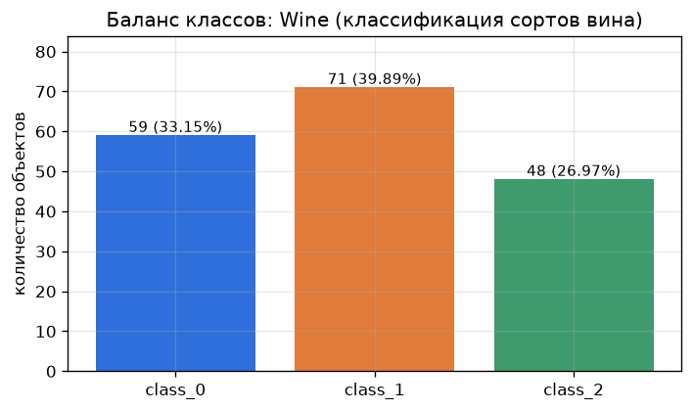
Рисунок 5.1 — баланс классов
Информативность признаков. Величина η² показывает, какая доля дисперсии признака объясняется принадлежностью к классу: чем ближе к 1, тем лучше признак разделяет классы.
feature | eta_squared | abs_corr_with_label | min | mean | max
flavanoids | 0.7278 | 0.8475 | 0.34 | 2.029 | 5.08
proline | 0.7038 | 0.6337 | 278.0 | 746.893 | 1680.0
od280/od315_of_diluted_wines | 0.6847 | 0.7882 | 1.27 | 2.612 | 4.0
alcohol | 0.6069 | 0.3282 | 11.03 | 13.001 | 14.83
color_intensity | 0.5797 | 0.2657 | 1.28 | 5.058 | 13.0
hue | 0.5366 | 0.6174 | 0.48 | 0.957 | 1.71
total_phenols | 0.5172 | 0.7192 | 0.98 | 2.295 | 3.88
malic_acid | 0.2969 | 0.4378 | 0.74 | 2.336 | 5.8
alcalinity_of_ash | 0.2902 | 0.5179 | 10.6 | 19.495 | 30.0
proanthocyanins | 0.257 | 0.4991 | 0.41 | 1.591 | 3.58
nonflavanoid_phenols | 0.2396 | 0.4891 | 0.13 | 0.362 | 0.66
ash | 0.1321 | 0.0496 | 1.36 | 2.367 | 3.23
magnesium | 0.1244 | 0.2092 | 70.0 | 99.742 | 162.0

Наиболее информативные признаки: flavanoids (η² = 0.7278), proline (η² = 0.7038), od280/od315_of_diluted_wines (η² = 0.6847).
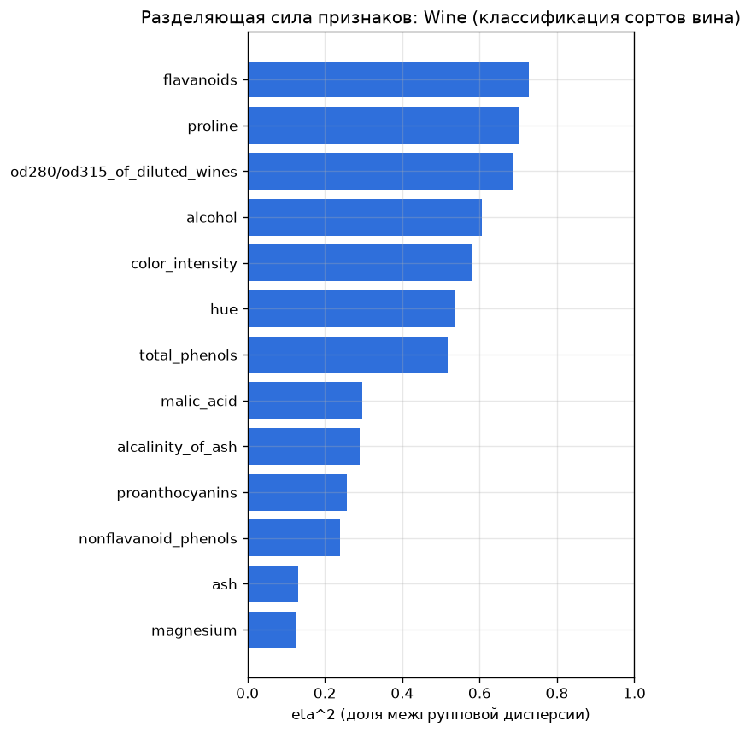
Рисунок 5.2 — разделяющая сила признаков
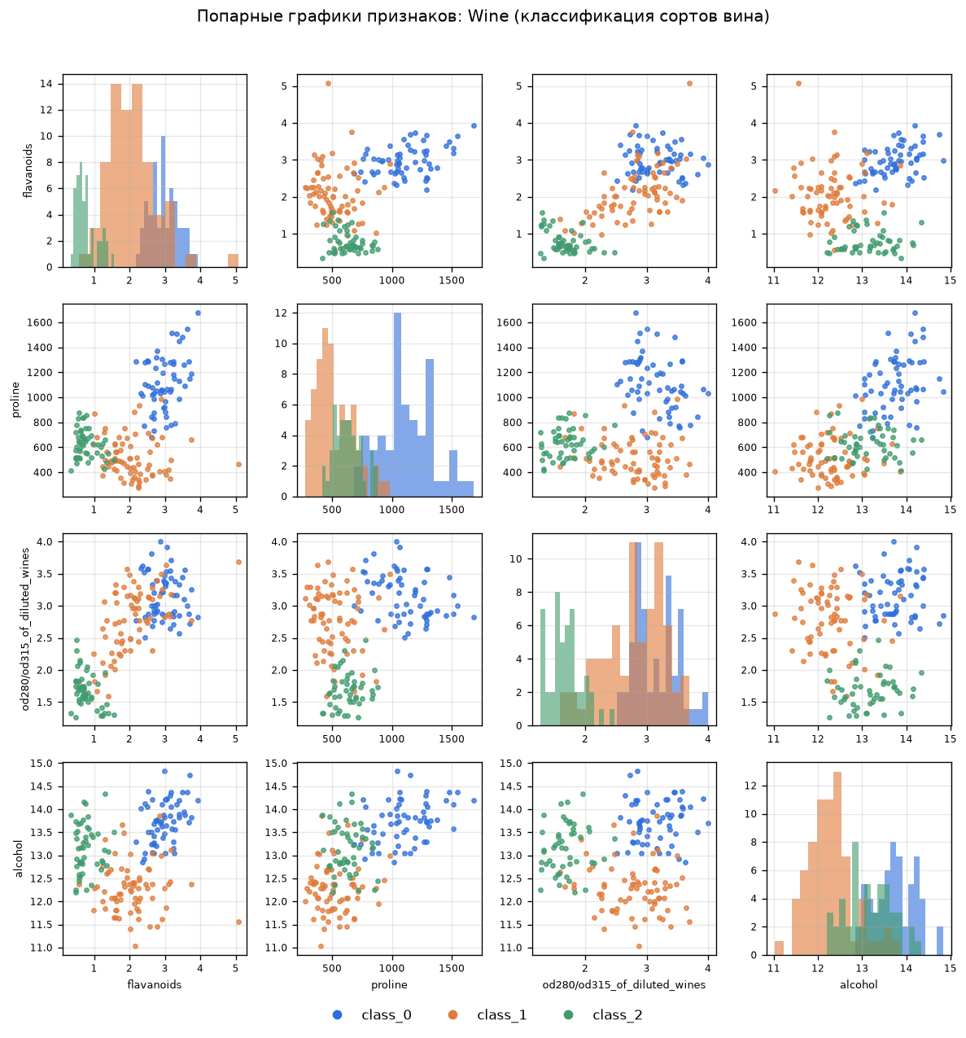
Рисунок 5.3 — попарные графики признаков
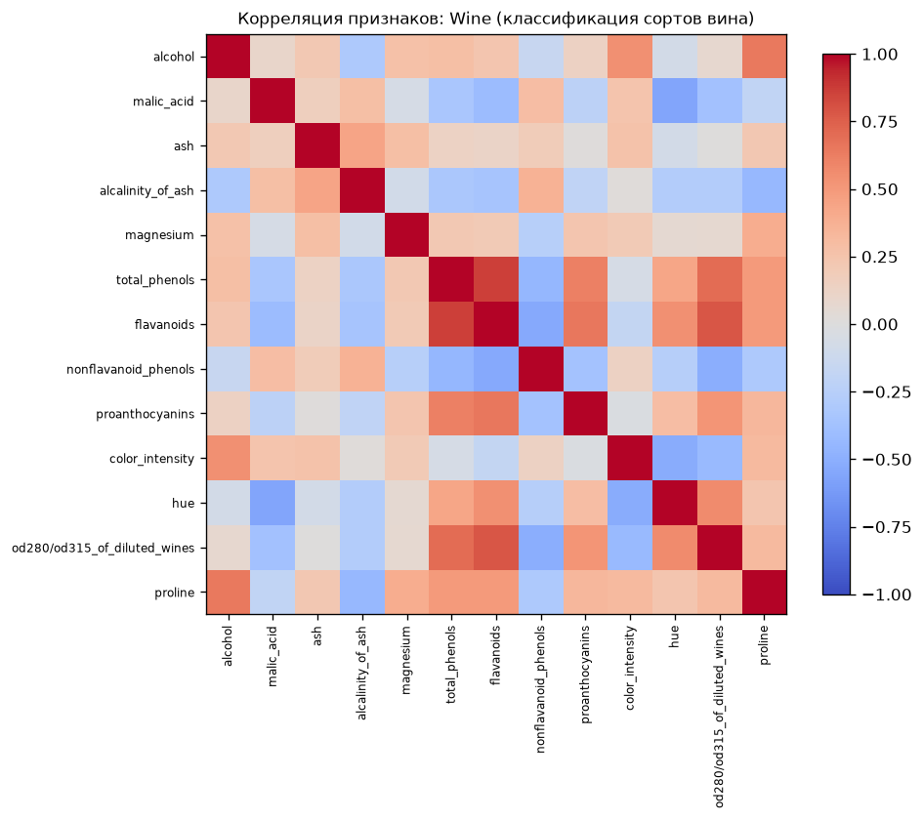
Рисунок 5.4 — корреляция признаков
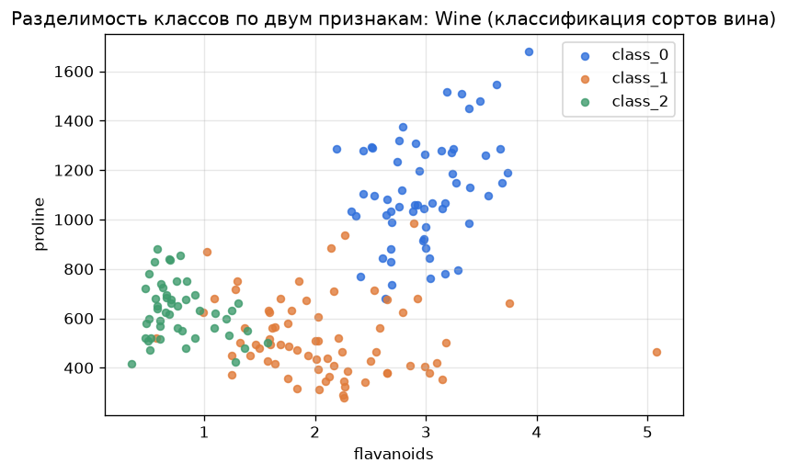
Рисунок 5.5 — разделимость классов по двум лучшим признакам
5.2. Правила, сформулированные вручную
1. ЕСЛИ flavanoids > 2 AND proline > 755 ТО class_0 # много флавоноидов и высокое содержание пролина
2. ЕСЛИ flavanoids < 1.6 AND color_intensity > 3.8 ТО class_2 # мало флавоноидов при насыщенном цвете
3. ИНАЧЕ ТО class_1
Покрытие и точность каждого правила:
rule | predicted_class | covered | correct | rule_precision
ЕСЛИ flavanoids > 2 AND proline > 755 ТО class_0 | class_0 | 60 | 57 | 0.95
ЕСЛИ flavanoids < 1.6 AND color_intensity > 3.8 ТО class_2 | class_2 | 50 | 48 | 0.96
ИНАЧЕ (правило по умолчанию) ТО class_1 | class_1 | 68 | 66 | 0.9706

Точность набора правил: 0.9607 на всех 178 объектах и 1.0000 на тестовой выборке. Прогноз сохранён в файл lab1/code/results/wine/10_predictions_manual_rules.csv (строка = объект, столбцы = признаки, истинный класс, предсказанный класс, признак совпадения).
5.3. Дерево решений
max_depth | train_accuracy | test_accuracy | train_precision_macro | test_precision_macro | real_depth | leaves | nodes | fit_seconds | peak_memory_kb
3 | 0.9919 | 0.963 | 0.9935 | 0.971 | 3 | 7 | 13 | 0.002415 | 26.52
5 | 1.0 | 0.963 | 1.0 | 0.971 | 4 | 8 | 15 | 0.002257 | 26.42
7 | 1.0 | 0.963 | 1.0 | 0.971 | 4 | 8 | 15 | 0.002361 | 26.55
10 | 1.0 | 0.963 | 1.0 | 0.971 | 4 | 8 | 15 | 0.003135 | 26.33
без ограничения | 1.0 | 0.963 | 1.0 | 0.971 | 4 | 8 | 15 | 0.00275 | 26.63

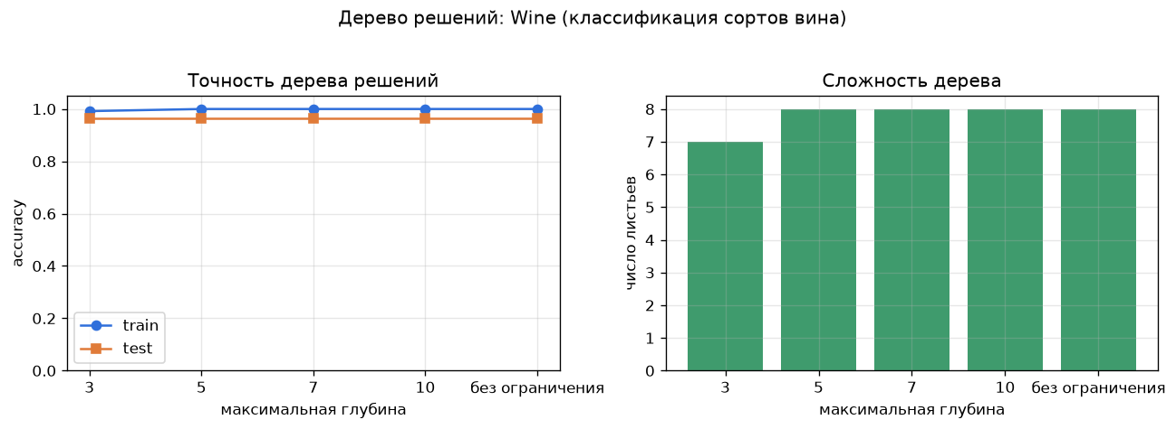
Рисунок 5.6 — точность и сложность дерева в зависимости от глубины
Правила лучшего дерева (глубина 3):
|--- color_intensity <= 3.82
| |--- ash <= 3.00
| | |--- od280/od315_of_diluted_wines <= 3.73
| | | |--- class: class_1
| | |--- od280/od315_of_diluted_wines > 3.73
| | | |--- class: class_0
| |--- ash > 3.00
| | |--- class: class_0
|--- color_intensity > 3.82
| |--- flavanoids <= 1.58
| | |--- alcalinity_of_ash <= 17.65
| | | |--- class: class_1
| | |--- alcalinity_of_ash > 17.65
| | | |--- class: class_2
| |--- flavanoids > 1.58
| | |--- proline <= 724.50
| | | |--- class: class_1
| | |--- proline > 724.50
| | | |--- class: class_0
5.4. Линейная и softmax-регрессия: влияние числа итераций
model | n_iterations | train_loss | train_accuracy | test_accuracy | test_precision_macro | weight_norm_l2 | weight_update_norm_l2
Линейная регрессия (MSE) | 10 | 0.1026 | 0.9839 | 0.963 | 0.9616 | 0.6939 | 0.0186
Линейная регрессия (MSE) | 20 | 0.0938 | 0.9919 | 0.963 | 0.9616 | 0.7546 | 0.0058
Линейная регрессия (MSE) | 30 | 0.0916 | 0.9919 | 0.9815 | 0.9825 | 0.7707 | 0.0041
Линейная регрессия (MSE) | 40 | 0.0903 | 0.9919 | 0.9815 | 0.9825 | 0.7807 | 0.0032
Линейная регрессия (MSE) | 50 | 0.0895 | 0.9919 | 0.9815 | 0.9825 | 0.7889 | 0.0026
Линейная регрессия (MSE) | 60 | 0.089 | 0.9919 | 0.9815 | 0.9825 | 0.796 | 0.0021
Линейная регрессия (MSE) | 70 | 0.0887 | 1.0 | 0.9815 | 0.9825 | 0.8021 | 0.0017
Линейная регрессия (MSE) | 80 | 0.0884 | 1.0 | 0.9815 | 0.9825 | 0.8073 | 0.0014
Линейная регрессия (MSE) | 90 | 0.0883 | 1.0 | 0.9815 | 0.9825 | 0.8118 | 0.0012
Линейная регрессия (MSE) | 100 | 0.0881 | 1.0 | 0.9815 | 0.9825 | 0.8155 | 0.001
Softmax-регрессия (log-loss) | 10 | 0.1277 | 0.9839 | 0.963 | 0.9608 | 1.801 | 0.0664
Softmax-регрессия (log-loss) | 20 | 0.0833 | 0.9919 | 0.9815 | 0.9792 | 2.2508 | 0.0372
Softmax-регрессия (log-loss) | 30 | 0.0644 | 0.9919 | 0.9815 | 0.9792 | 2.5441 | 0.0269
Softmax-регрессия (log-loss) | 40 | 0.0532 | 0.9919 | 0.9815 | 0.9792 | 2.7681 | 0.0214
Softmax-регрессия (log-loss) | 50 | 0.0457 | 0.9919 | 0.9815 | 0.9792 | 2.9518 | 0.018
Softmax-регрессия (log-loss) | 60 | 0.0403 | 0.9919 | 0.9815 | 0.9792 | 3.1088 | 0.0156
Softmax-регрессия (log-loss) | 70 | 0.0361 | 1.0 | 0.9815 | 0.9792 | 3.2465 | 0.0138
Softmax-регрессия (log-loss) | 80 | 0.0327 | 1.0 | 0.9815 | 0.9792 | 3.3694 | 0.0124
Softmax-регрессия (log-loss) | 90 | 0.03 | 1.0 | 0.9815 | 0.9792 | 3.4807 | 0.0112
Softmax-регрессия (log-loss) | 100 | 0.0277 | 1.0 | 0.9815 | 0.9792 | 3.5825 | 0.0103

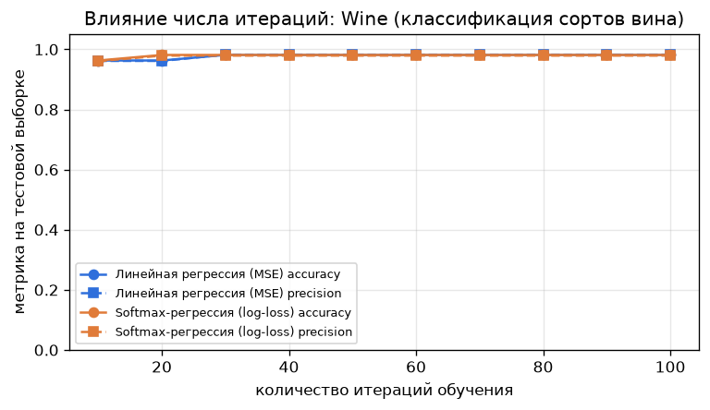
Рисунок 5.7 — качество в зависимости от числа итераций обучения
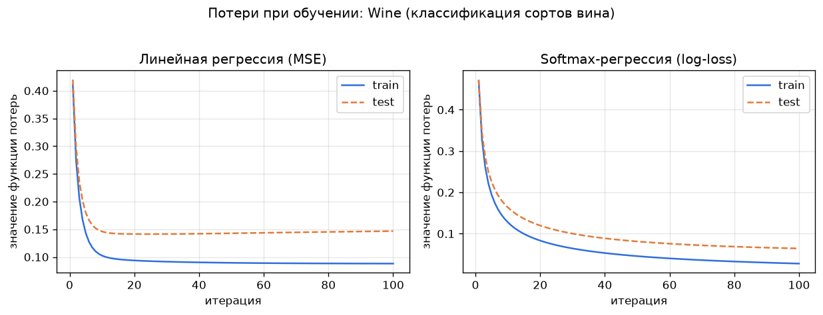
Рисунок 5.8 — потери при обучении
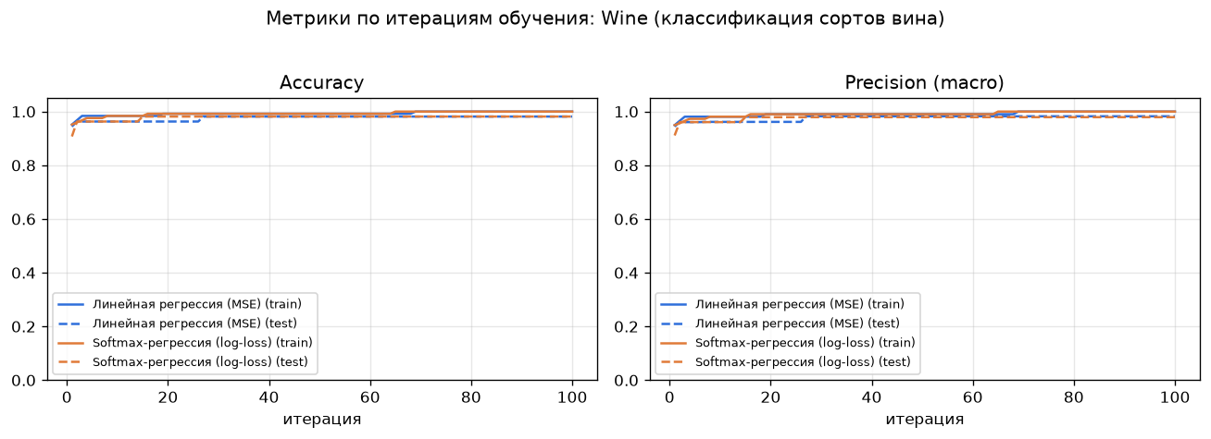
Рисунок 5.9 — accuracy и precision по итерациям
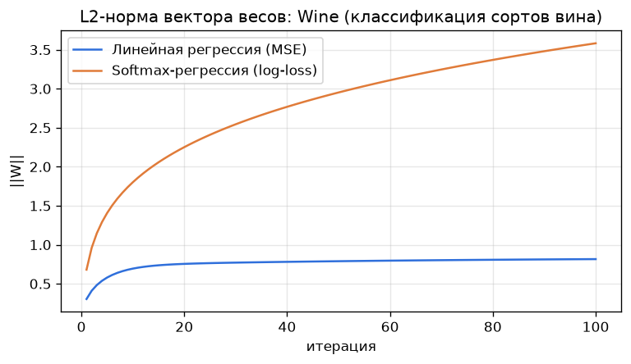
Рисунок 5.10 — L2-норма вектора весов ‖W‖
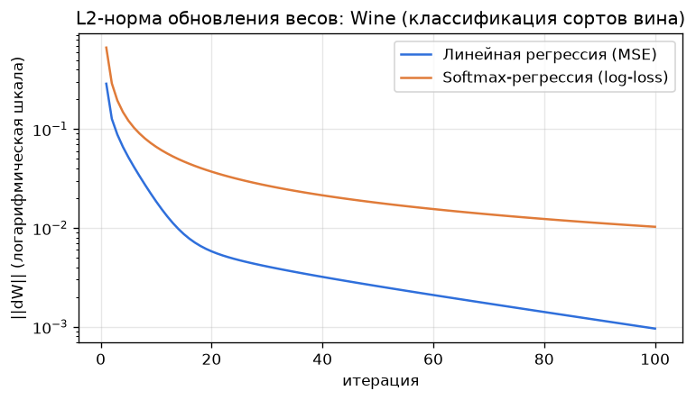
Рисунок 5.11 — L2-норма изменения весов ‖ΔW‖ (логарифмическая шкала)
5.5. Сравнение моделей
model | params | test_accuracy | test_precision_macro | test_recall_macro | test_f1_macro | fit_time_ms | peak_memory_kb | precision_class_0 | precision_class_1 | precision_class_2
Ручные правила | 3 правил | 1.0 | 1.0 | 1.0 | 1.0 | 0.0 | 12.83 | 1.0 | 1.0 | 1.0
Дерево решений (глубина 3) | max_depth=3, листьев=7 | 0.963 | 0.971 | 0.9593 | 0.9651 | 2.415 | 26.52 | 1.0 | 0.913 | 1.0
Линейная регрессия (MSE) | lr=0.1, iterations=100 | 0.9815 | 0.9825 | 0.9841 | 0.9833 | 77.873 | 124.57 | 0.9474 | 1.0 | 1.0
Softmax-регрессия (log-loss) | lr=0.5, iterations=100 | 0.9815 | 0.9792 | 0.9841 | 0.9816 | 98.208 | 136.07 | 1.0 | 1.0 | 0.9375

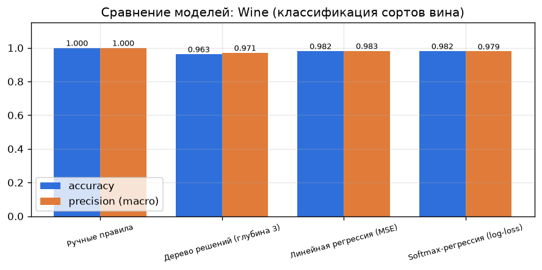
Рисунок 5.12 — сравнение моделей
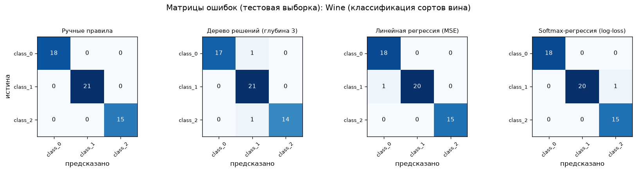
Рисунок 5.13 — матрицы ошибок
Выводы по Wine (ответы на вопросы задания).
- Какие признаки сильнее всего коррелируют с классом? По корреляционному отношению это flavanoids (η² = 0.7278), proline (η² = 0.7038) и od280/od315_of_diluted_wines (η² = 0.6847). Именно они и использованы в ручных правилах.
- Точность ручных правил — 0.9607 на всём датасете. Два правила по трём химическим показателям практически повторяют работу обученных моделей.
- Дерево решений. Начиная с реальной глубины 4 дерево полностью запоминает обучающую выборку (train accuracy 1.00), но точность на тесте при этом не растёт: при глубине 3 — 7 листьев и test accuracy 0.963, при глубине 5 — 8 листьев и та же test accuracy 0.963. Ограничение глубины тремя уровнями даёт то же качество на тесте при меньшем дереве, то есть более простую и понятную модель.
- Что сложнее разделить — три сорта вина или три вида ирисов? Формально Wine разделяется даже лучше: признаков 13 вместо 4, и линейные модели дают на нём более высокую точность, чем на Iris. Но достигается это за счёт размерности: по любой одной паре признаков классы вина перекрываются сильнее, чем ирисы, и обязательна стандартизация, поскольку масштабы признаков отличаются в тысячи раз (proline ≈ 750 против hue ≈ 0.96). Ирисы проще в том смысле, что им достаточно двух признаков.

6. Задание на защиту №2: датасет Palmer Penguins
6.1. Анализ датасета
параметр | значение
Название | Palmer Penguins (пингвины архипелага Палмера)
Источник | https://philchodrow.github.io/PIC16A/datasets/palmer_penguins.csv
Число объектов | 342
Число признаков | 4
Число классов | 3
Признаки | culmen_length_mm, culmen_depth_mm, flipper_length_mm, body_mass_g
Классы (метки) | Adelie, Chinstrap, Gentoo
Пропусков в признаках | 0
Тип признаков | вещественные (количественные)
Примечание | Обнаружены пропуски: удалено 2 строки из 344.
Примечание | Классы несбалансированы (~146/68/119).

Баланс классов.
class | count | share_% | imbalance_ratio_max_min
Adelie | 151 | 44.15 | 2.22
Chinstrap | 68 | 19.88 | 2.22
Gentoo | 123 | 35.96 | 2.22

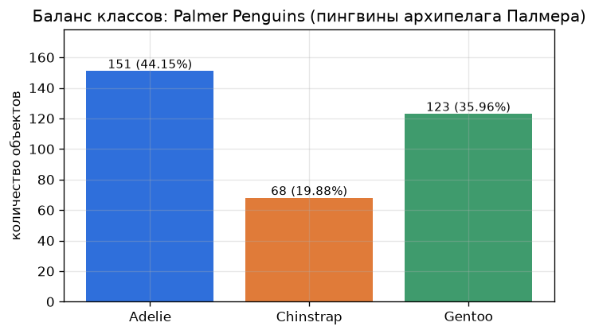
Рисунок 6.1 — баланс классов
Информативность признаков. Величина η² показывает, какая доля дисперсии признака объясняется принадлежностью к классу: чем ближе к 1, тем лучше признак разделяет классы.
feature | eta_squared | abs_corr_with_label | min | mean | max
flipper_length_mm | 0.7782 | 0.8543 | 172.0 | 200.915 | 231.0
culmen_length_mm | 0.7078 | 0.7314 | 32.1 | 43.922 | 59.6
culmen_depth_mm | 0.6798 | 0.7441 | 13.1 | 17.151 | 21.5
body_mass_g | 0.6697 | 0.7505 | 2700.0 | 4201.754 | 6300.0

Наиболее информативные признаки: flipper_length_mm (η² = 0.7782), culmen_length_mm (η² = 0.7078), culmen_depth_mm (η² = 0.6798).
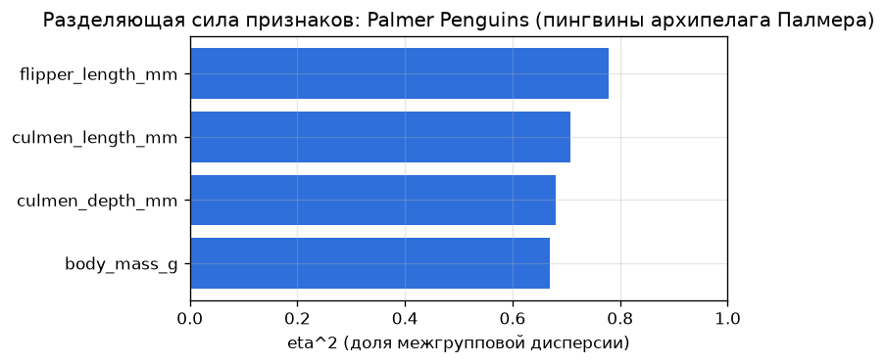
Рисунок 6.2 — разделяющая сила признаков
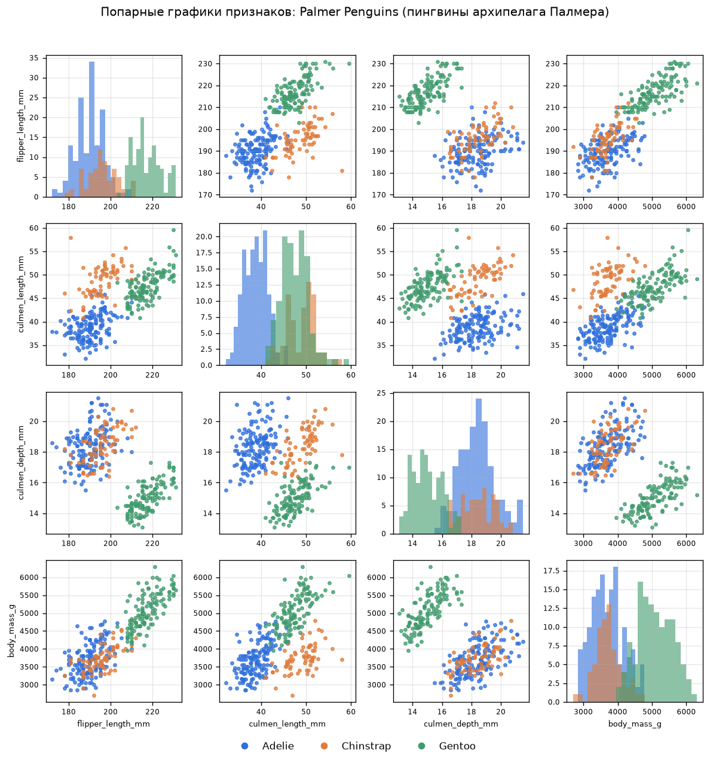
Рисунок 6.3 — попарные графики признаков
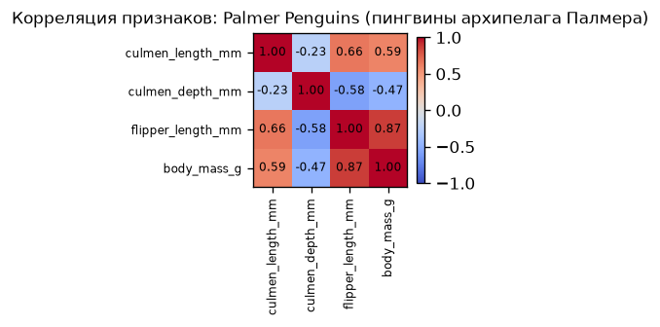
Рисунок 6.4 — корреляция признаков
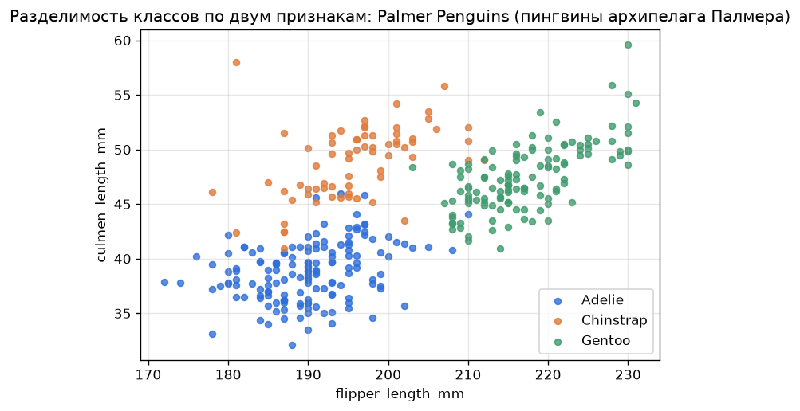
Рисунок 6.5 — разделимость классов по двум лучшим признакам
6.2. Правила, сформулированные вручную
1. ЕСЛИ flipper_length_mm > 205 AND culmen_depth_mm < 17 ТО Gentoo # длинные ласты и неглубокий клюв
2. ЕСЛИ culmen_length_mm < 43 ТО Adelie # короткий клюв
3. ИНАЧЕ ТО Chinstrap
Покрытие и точность каждого правила:
rule | predicted_class | covered | correct | rule_precision
ЕСЛИ flipper_length_mm > 205 AND culmen_depth_mm < 17 ТО Gentoo | Gentoo | 116 | 116 | 1.0
ЕСЛИ culmen_length_mm < 43 ТО Adelie | Adelie | 147 | 143 | 0.9728
ИНАЧЕ (правило по умолчанию) ТО Chinstrap | Chinstrap | 79 | 64 | 0.8101

Точность набора правил: 0.9444 на всех 342 объектах и 0.9417 на тестовой выборке. Прогноз сохранён в файл lab1/code/results/penguins/10_predictions_manual_rules.csv (строка = объект, столбцы = признаки, истинный класс, предсказанный класс, признак совпадения).
6.3. Дерево решений
max_depth | train_accuracy | test_accuracy | train_precision_macro | test_precision_macro | real_depth | leaves | nodes | fit_seconds | peak_memory_kb
3 | 0.9665 | 0.9806 | 0.9592 | 0.9767 | 3 | 7 | 13 | 0.002359 | 27.86
5 | 1.0 | 0.9903 | 1.0 | 0.9848 | 5 | 12 | 23 | 0.002475 | 27.83
7 | 1.0 | 0.9903 | 1.0 | 0.9848 | 5 | 12 | 23 | 0.002775 | 27.89
10 | 1.0 | 0.9903 | 1.0 | 0.9848 | 5 | 12 | 23 | 0.002343 | 27.83
без ограничения | 1.0 | 0.9903 | 1.0 | 0.9848 | 5 | 12 | 23 | 0.002286 | 27.67

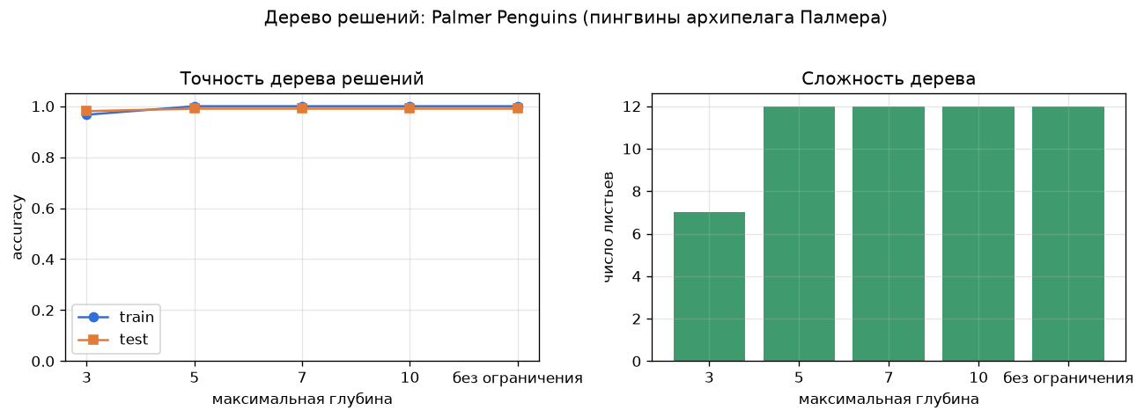
Рисунок 6.6 — точность и сложность дерева в зависимости от глубины
Правила лучшего дерева (глубина 5):
|--- flipper_length_mm <= 206.50
| |--- culmen_length_mm <= 43.35
| | |--- culmen_length_mm <= 42.30
| | | |--- culmen_depth_mm <= 16.65
| | | | |--- culmen_length_mm <= 39.50
| | | | | |--- class: Adelie
| | | | |--- culmen_length_mm > 39.50
| | | | | |--- class: Chinstrap
| | | |--- culmen_depth_mm > 16.65
| | | | |--- class: Adelie
| | |--- culmen_length_mm > 42.30
| | | |--- flipper_length_mm <= 189.50
| | | | |--- class: Chinstrap
| | | |--- flipper_length_mm > 189.50
| | | | |--- class: Adelie
| |--- culmen_length_mm > 43.35
| | |--- body_mass_g <= 4175.00
| | | |--- class: Chinstrap
| | |--- body_mass_g > 4175.00
| | | |--- culmen_length_mm <= 48.80
| | | | |--- culmen_depth_mm <= 17.05
| | | | | |--- class: Gentoo
| | | | |--- culmen_depth_mm > 17.05
| | | | | |--- class: Adelie
| | | |--- culmen_length_mm > 48.80
| | | | |--- class: Chinstrap
|--- flipper_length_mm > 206.50
| |--- culmen_depth_mm <= 17.50
| | |--- class: Gentoo
| |--- culmen_depth_mm > 17.50
| | |--- culmen_depth_mm <= 18.95
| | | |--- class: Adelie
| | |--- culmen_depth_mm > 18.95
| | | |--- class: Chinstrap
6.4. Линейная и softmax-регрессия: влияние числа итераций
model | n_iterations | train_loss | train_accuracy | test_accuracy | test_precision_macro | weight_norm_l2 | weight_update_norm_l2
Линейная регрессия (MSE) | 10 | 0.1328 | 0.9665 | 0.9126 | 0.9444 | 0.7528 | 0.0281
Линейная регрессия (MSE) | 20 | 0.1069 | 0.9749 | 0.9903 | 0.9928 | 0.8697 | 0.0102
Линейная регрессия (MSE) | 30 | 0.102 | 0.9749 | 0.9903 | 0.9928 | 0.9109 | 0.005
Линейная регрессия (MSE) | 40 | 0.1008 | 0.9749 | 0.9903 | 0.9928 | 0.9302 | 0.0026
Линейная регрессия (MSE) | 50 | 0.1004 | 0.9791 | 0.9903 | 0.9928 | 0.94 | 0.0014
Линейная регрессия (MSE) | 60 | 0.1003 | 0.9791 | 0.9903 | 0.9928 | 0.9451 | 0.0009
Линейная регрессия (MSE) | 70 | 0.1002 | 0.9791 | 0.9903 | 0.9928 | 0.9478 | 0.0006
Линейная регрессия (MSE) | 80 | 0.1002 | 0.9791 | 0.9903 | 0.9928 | 0.9493 | 0.0004
Линейная регрессия (MSE) | 90 | 0.1002 | 0.9791 | 0.9903 | 0.9928 | 0.9502 | 0.0003
Линейная регрессия (MSE) | 100 | 0.1002 | 0.9791 | 0.9903 | 0.9928 | 0.9507 | 0.0002
Softmax-регрессия (log-loss) | 10 | 0.2275 | 0.9623 | 0.9029 | 0.9394 | 1.8287 | 0.0836
Softmax-регрессия (log-loss) | 20 | 0.1556 | 0.9749 | 0.9709 | 0.9688 | 2.3883 | 0.0475
Softmax-регрессия (log-loss) | 30 | 0.1249 | 0.9791 | 0.9806 | 0.9767 | 2.7524 | 0.0342
Softmax-регрессия (log-loss) | 40 | 0.107 | 0.9791 | 0.9806 | 0.9767 | 3.0285 | 0.0271
Softmax-регрессия (log-loss) | 50 | 0.0951 | 0.9791 | 0.9903 | 0.9848 | 3.2541 | 0.0227
Softmax-регрессия (log-loss) | 60 | 0.0864 | 0.9791 | 0.9903 | 0.9848 | 3.4466 | 0.0196
Softmax-регрессия (log-loss) | 70 | 0.0797 | 0.9833 | 0.9903 | 0.9848 | 3.6154 | 0.0174
Softmax-регрессия (log-loss) | 80 | 0.0743 | 0.9833 | 0.9903 | 0.9848 | 3.7665 | 0.0156
Softmax-регрессия (log-loss) | 90 | 0.07 | 0.9833 | 0.9903 | 0.9848 | 3.9037 | 0.0142
Softmax-регрессия (log-loss) | 100 | 0.0663 | 0.9833 | 0.9903 | 0.9848 | 4.0297 | 0.0131

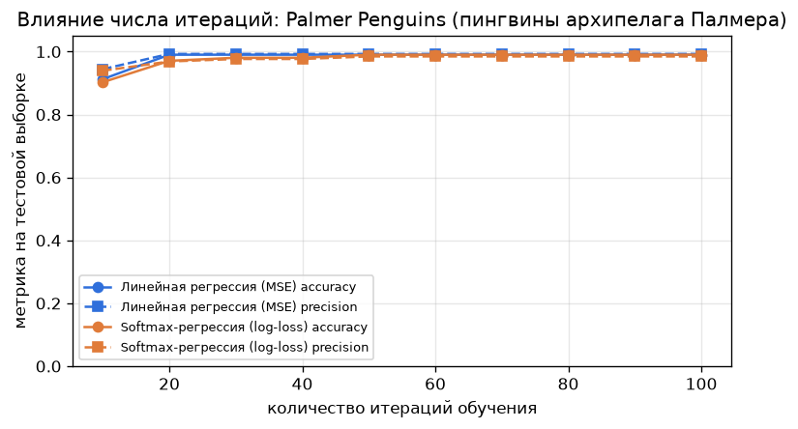
Рисунок 6.7 — качество в зависимости от числа итераций обучения
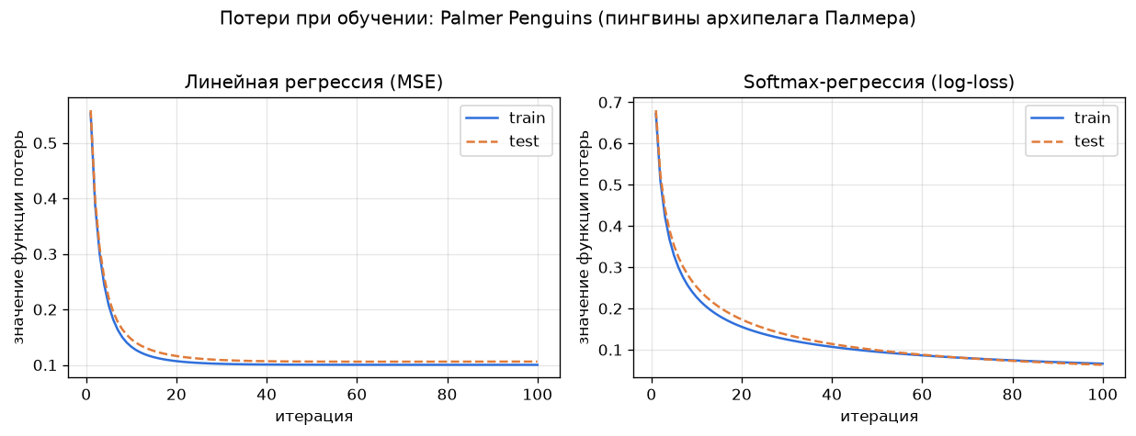
Рисунок 6.8 — потери при обучении
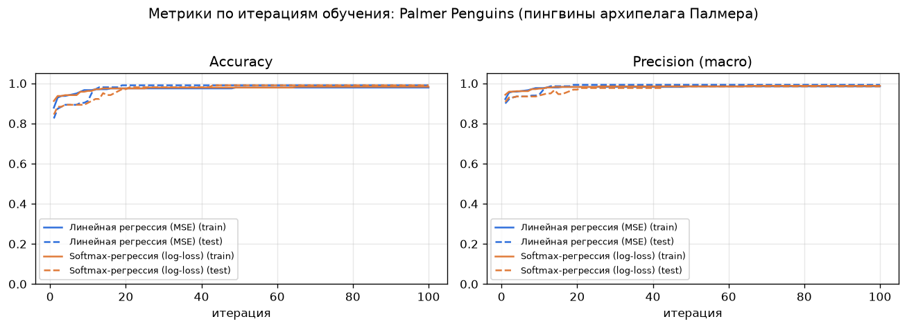
Рисунок 6.9 — accuracy и precision по итерациям
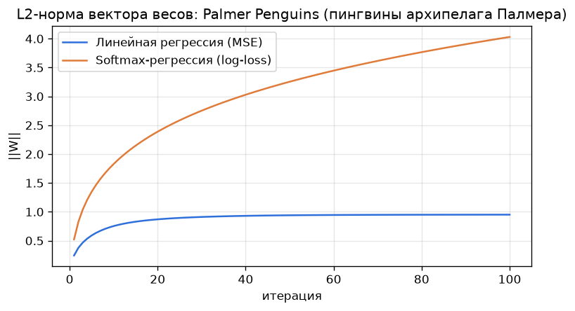
Рисунок 6.10 — L2-норма вектора весов ‖W‖
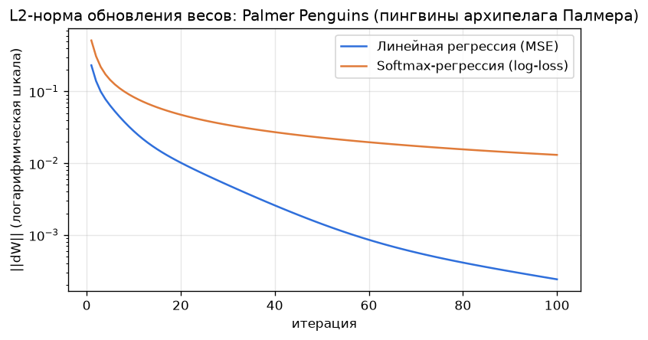
Рисунок 6.11 — L2-норма изменения весов ‖ΔW‖ (логарифмическая шкала)
6.5. Сравнение моделей
model | params | test_accuracy | test_precision_macro | test_recall_macro | test_f1_macro | fit_time_ms | peak_memory_kb | precision_Adelie | precision_Chinstrap | precision_Gentoo
Ручные правила | 3 правил | 0.9417 | 0.9259 | 0.9491 | 0.9374 | 0.0 | 24.12 | 1.0 | 0.7778 | 1.0
Дерево решений (глубина 5) | max_depth=5, листьев=12 | 0.9903 | 0.9848 | 0.9926 | 0.9887 | 2.475 | 27.83 | 1.0 | 0.9545 | 1.0
Линейная регрессия (MSE) | lr=0.1, iterations=100 | 0.9903 | 0.9928 | 0.9841 | 0.9884 | 119.952 | 134.74 | 0.9783 | 1.0 | 1.0
Softmax-регрессия (log-loss) | lr=0.5, iterations=100 | 0.9903 | 0.9848 | 0.9926 | 0.9887 | 131.719 | 155.18 | 1.0 | 0.9545 | 1.0

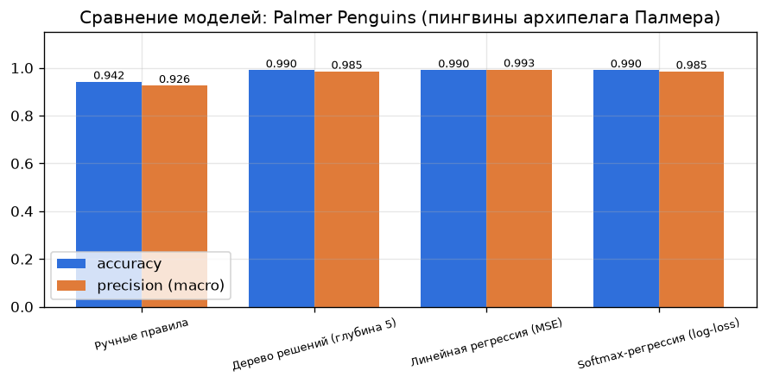
Рисунок 6.12 — сравнение моделей
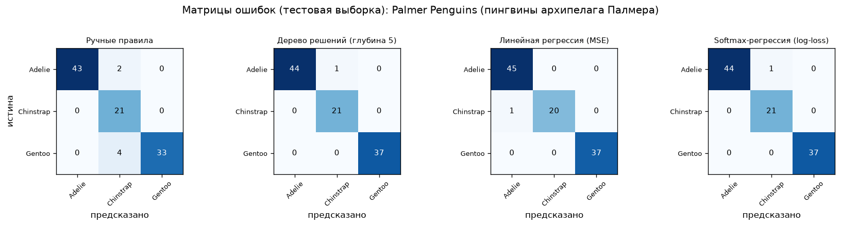
Рисунок 6.13 — матрицы ошибок
Выводы по Palmer Penguins (ответы на вопросы задания).
- Пропуски. Обнаружены пропуски: удалено 2 строки из 344. Пропуски обнаружены в измерениях клюва, ласт и массы тела; строки с пропусками удалены, так как их доля мала (менее 1 %), а заполнение средним исказило бы границы между видами.
- Какие признаки лучше разделяют виды? flipper_length_mm и culmen_length_mm: по длине ласт однозначно выделяется Gentoo, а по длине клюва — Adelie. Chinstrap занимает промежуточное положение и потому распознаётся хуже всех.
- Точность ручных правил — 0.9444. Слабое место — правило по умолчанию «ИНАЧЕ (правило по умолчанию) ТО Chinstrap» с точностью 0.8101: в остаток после первых двух правил попадают не только Chinstrap, но и пингвины других видов с промежуточными размерами клюва и ласт.
- Чем датасет сложнее Iris? Объектов вдвое больше, есть пропуски, классы несбалансированы (Chinstrap — всего ≈20 % выборки), признаки измерены в разных единицах (миллиметры и граммы), а границы классов не сводятся к одному признаку: нужны минимум два измерения клюва плюс длина ласт.

7. Результаты тестирования: время и память
Время измерено монотонным таймером time.perf_counter, пиковое потребление памяти — стандартным модулем tracemalloc (учитываются только выделения Python). Замеры выполнены на процессоре x86-64 под Windows 11, Python 3.14, и сохраняются при каждом запуске в lab1/code/results/<датасет>/50_benchmark.csv.
7.1. Iris (ирисы Фишера) — основное задание
Этап | Время, мс | Пиковая память, КБ | Примечание
Анализ датасета | 14.949 | 66.41 | 150 объектов
Прогноз по ручным правилам | 0.423 | 11.24 | 3 правил
Обучение дерева (глубина 3) | 2.68 | 28.4 | листьев: 5
Обучение дерева (глубина 5) | 2.248 | 21.15 | листьев: 8
Обучение дерева (глубина 7) | 2.213 | 21.15 | листьев: 8
Обучение дерева (глубина 10) | 2.095 | 20.96 | листьев: 8
Обучение дерева (глубина без ограничения) | 2.308 | 21.11 | листьев: 8
Обучение: Линейная регрессия (MSE) | 65.483 | 112.75 | 100 итераций, lr=0.1
Обучение: Softmax-регрессия (log-loss) | 80.443 | 122.67 | 100 итераций, lr=0.5

7.2. Wine (сорта вина) — задание на защиту №1
Этап | Время, мс | Пиковая память, КБ | Примечание
Анализ датасета | 39.111 | 83.54 | 178 объектов
Прогноз по ручным правилам | 0.444 | 12.83 | 3 правил
Обучение дерева (глубина 3) | 2.415 | 26.52 | листьев: 7
Обучение дерева (глубина 5) | 2.257 | 26.42 | листьев: 8
Обучение дерева (глубина 7) | 2.361 | 26.55 | листьев: 8
Обучение дерева (глубина 10) | 3.135 | 26.33 | листьев: 8
Обучение дерева (глубина без ограничения) | 2.75 | 26.63 | листьев: 8
Обучение: Линейная регрессия (MSE) | 77.873 | 124.57 | 100 итераций, lr=0.1
Обучение: Softmax-регрессия (log-loss) | 98.208 | 136.07 | 100 итераций, lr=0.5

7.3. Palmer Penguins (пингвины) — задание на защиту №2
Этап | Время, мс | Пиковая память, КБ | Примечание
Анализ датасета | 14.832 | 51.9 | 342 объектов
Прогноз по ручным правилам | 0.687 | 24.12 | 3 правил
Обучение дерева (глубина 3) | 2.359 | 27.86 | листьев: 7
Обучение дерева (глубина 5) | 2.475 | 27.83 | листьев: 12
Обучение дерева (глубина 7) | 2.775 | 27.89 | листьев: 12
Обучение дерева (глубина 10) | 2.343 | 27.83 | листьев: 12
Обучение дерева (глубина без ограничения) | 2.286 | 27.67 | листьев: 12
Обучение: Линейная регрессия (MSE) | 119.952 | 134.74 | 100 итераций, lr=0.1
Обучение: Softmax-регрессия (log-loss) | 131.719 | 155.18 | 100 итераций, lr=0.5

7.4. Анализ замеров
- Классификация по правилам не требует обучения вообще и выполняется за 0.423 мс — это применение 3 правил (включая правило по умолчанию) ко всему датасету через булевы маски NumPy.
- Обучение дерева решений занимает в среднем 2.31 мс и почти не зависит от заданной глубины: реальная глубина ограничена самой выборкой, а сложность O(n·m·log n) определяется сортировкой значений признаков.
- Обучение линейных моделей на 100 итерациях — в среднем 73.0 мс, то есть примерно в 32 раз дольше дерева. Время растёт линейно по числу итераций, что видно в таблицах 30_linear_iterations_comparison.csv.
- Потребление памяти во всех случаях измеряется десятками-сотнями килобайт: данные помещаются в кэш процессора, поэтому узким местом является не память, а число арифметических операций.
7.5. Модульные тесты
Работоспособность проверена на различных наборах входных данных автоматическими тестами (lab1/code/tests/test_lab1.py, 36 тестов, python -m unittest discover -s tests из каталога lab1/code):
- три реальных датасета (Iris, Wine, Penguins) и синтетический набор из трёх гауссовых облаков;
- вырожденные случаи: выборка из одного класса, выборка из двух объектов, постоянный признак (деление на нулевое СКО), пустой вектор меток, класс, который модель ни разу не предсказала;
- сверка собственных метрик (accuracy, precision, матрица ошибок) с scikit-learn;
- проверка сходимости: функция потерь убывает, ‖ΔW‖ уменьшается, результат воспроизводим при одинаковом random_state;
- сквозной прогон всего конвейера с проверкой, что созданы все CSV-файлы и графики.

8. Выводы
Датасет | Модель | Accuracy (test) | Precision (macro) | Время обучения, мс
iris | Ручные правила | 0.9556 | 0.9556 | 0.0
iris | Дерево решений (глубина 3) | 0.9778 | 0.9792 | 2.68
iris | Линейная регрессия (MSE) | 0.8 | 0.8056 | 65.483
iris | Softmax-регрессия (log-loss) | 0.8667 | 0.8667 | 80.443
wine | Ручные правила | 1.0 | 1.0 | 0.0
wine | Дерево решений (глубина 3) | 0.963 | 0.971 | 2.415
wine | Линейная регрессия (MSE) | 0.9815 | 0.9825 | 77.873
wine | Softmax-регрессия (log-loss) | 0.9815 | 0.9792 | 98.208
penguins | Ручные правила | 0.9417 | 0.9259 | 0.0
penguins | Дерево решений (глубина 5) | 0.9903 | 0.9848 | 2.475
penguins | Линейная регрессия (MSE) | 0.9903 | 0.9928 | 119.952
penguins | Softmax-регрессия (log-loss) | 0.9903 | 0.9848 | 131.719

- Задание выполнено полностью: проведён анализ трёх датасетов, вручную сформулированы правила и автоматизированно применены к данным, обучены дерево решений (глубины 3, 5, 7, 10 и без ограничения) и две линейные модели с перебором числа итераций 10…100; все прогнозы сохранены в CSV, построены графики потерь, accuracy/precision, ‖W‖ и ‖ΔW‖.
- Ручные правила — сильный базовый метод. На хорошо разделимых данных 2–3 правила по важнейшим признакам дают точность, сравнимую с обученными моделями, при нулевом времени обучения. Их недостаток — пороги приходится подбирать человеку, и они не переносятся на другие данные.
- Дерево решений оказалось самым удобным методом для этих задач: оно не требует стандартизации признаков, обучается за миллисекунды и выдаёт готовые правила, которые можно прочитать. Ограничение глубины — главный инструмент борьбы с переобучением: на Iris дерево глубины 3 работает на тесте лучше, чем дерево без ограничений, хотя на обучающей выборке хуже.
- Линейные модели требуют аккуратной настройки. Без стандартизации признаков градиентный спуск на Wine расходится. Функция потерь MSE проигрывает перекрёстной энтропии: линейная регрессия на one-hot метках систематически уступает softmax-регрессии, потому что штрафует и правильные, но «слишком уверенные» ответы.
- Графики сходимости говорят о состоянии обучения больше, чем одна метрика. Убывающая функция потерь показывает, что модель учится; стабилизация ‖W‖ — что веса перестали расти; стремление ‖ΔW‖ к нулю — что модель сошлась и дальнейшие итерации бессмысленны (критерий для early stopping). На Iris за 100 итераций ‖ΔW‖ ещё не достигла нуля, то есть модель недоучена, и это объясняет её отставание от дерева.
- Интерпретируемость и точность — разные свойства. Самая интерпретируемая модель (правила и дерево) здесь оказалась и самой точной, но это особенность хорошо разделимых табличных данных небольшого размера; на данных высокой размерности выбор обычно противоположный.
- Сложность алгоритмов подтверждается замерами: классификация по правилам — O(r·c) без обучения, дерево — O(n·m·log n) на обучение и O(h) на предсказание, градиентный спуск — O(iterations·n·m·k), и именно он оказался самым медленным из трёх подходов.

9. Приложение: ответы на контрольные вопросы
Чем алгоритм отличается от программы? Алгоритм — это конечная последовательность однозначных действий, решающая задачу; программа — запись алгоритма на конкретном языке для конкретного исполнителя. Один алгоритм можно реализовать множеством программ.
Свойства классического алгоритма и их аналоги в ML. Дискретность → итеративность; конечность → сходимость (качество растёт с числом итераций, но точного «конца» может не быть); детерминированность → вероятностность; результативность → приближение к оптимуму; массовость → обобщающая способность и масштабируемость; понятность → интерпретируемость.
Что такое сходимость ML-алгоритма? Приближение к оптимуму по мере роста числа итераций. В работе она видна по трём графикам: убывающий loss, стабилизирующаяся ‖W‖, стремящаяся к нулю ‖ΔW‖.
Что такое early stopping? Остановка обучения до формального достижения минимума — когда качество на отложенной выборке перестаёт расти. Практический критерий — ‖ΔW‖ меньше заданного порога.
Что такое переобучение? Модель запоминает шум обучающей выборки вместо закономерности; train accuracy растёт, test accuracy падает. В работе это видно на деревьях глубины 5 и больше для Iris.
Как хранится массив и связанный список? Массив — непрерывный блок памяти, адрес элемента вычисляется как начало + индекс · размер, доступ за O(1). Связанный список — узлы с указателями, доступ по индексу за O(n).
Почему в ML используют NumPy, а не списки Python? Массив NumPy хранит однотипные значения в непрерывной памяти, операции векторизованы и выполняются в скомпилированном коде; список Python хранит указатели на объекты, что дороже и по памяти, и по времени.
Какая структура данных использована для истории обучения? Список словарей (list[dict]), по одной записи на итерацию, с последующим преобразованием в pandas.DataFrame — добавление в конец списка стоит O(1).
Что такое АТД и чем он отличается от структуры данных? АТД описывает поведение (какие операции допустимы), структура данных — реализацию (как именно всё хранится). Пример из работы: Dataset как АТД «размеченная выборка» поверх DataFrame.
Как стек, очередь и дек применяются в ML? Стек — хранение промежуточных значений при обратном распространении ошибки; очередь — загрузка батчей (DataLoader) и replay buffer в обучении с подкреплением; дек — скользящее окно по временному ряду.
Сложность бинарного поиска и почему он неэффективен в связанном списке. O(log n) при условии отсортированности массива, так как работает стратегия деления пополам. В связанном списке переход к среднему элементу стоит O(n), поэтому суммарно получается O(n log n) — хуже обычного линейного поиска.
Сложность поиска максимума. В упорядоченном массиве — O(1) (первый или последний элемент), в неупорядоченном — O(n).
Что такое loss-функция и зачем её график? Мера расхождения предсказаний с истиной. График показывает, идёт ли обучение: если loss не убывает, модель не учится (слишком малый шаг, ошибка в градиенте или неподходящие признаки).
Что такое accuracy и precision? Accuracy — доля верных ответов по всем классам. Precision класса — какая доля объектов, отнесённых моделью к этому классу, действительно ему принадлежит. Precision для setosa равна 1.00: модель ни разу не назвала setosa объект другого вида.
Что показывают ‖W‖ и ‖ΔW‖? ‖W‖ — «размер» модели: стабилизация означает завершение обучения, резкий рост — расходимость. ‖ΔW‖ — скорость движения в пространстве параметров: стремление к нулю означает сходимость.
Какая модель интерпретируемее и почему? Дерево решений: путь от корня к листу читается как готовое правило «ЕСЛИ … И … ТО класс». У линейной модели интерпретируются лишь веса, и то только после стандартизации признаков.
В каких задачах важнее интерпретируемость, а в каких точность? Интерпретируемость — в медицине, кредитном скоринге, юриспруденции, где решение нужно обосновать; точность — в распознавании образов, речи, машинном переводе.

